L
Posta Prioritaria di Tonino Lasconi
La vita in rosa
Don Tonino, sere fa, durante la cena mio padre stava vedendo il telegiornale, che a me in genere non interessa molto. Ad un certo punto, il giornalista ha dato la notizia che quest’inverno va di moda il colore rosa. Poi ha fatto vedere delle interviste alla gente per strada. Tantissimi soprattutto donne, postavano addosso qualcosa di rosa: maglie, gonne, borsette, sciarpe… E tutti dicevano che il rosa gli piaceva molto. Chi decide che un colore va di moda? E se io non metto niente di color rosa, sono meno intelligente di quelli che lo mettono? Gianmario.

Carissimo Gianmario, ti confesso che non so indicarti la persona che prende queste decisioni. Però credo do saperti indicare il meccanismo che c’è dietro. Proviamo a scoprirlo insieme. Se tu, io, e milioni di persone decidessimo quest’inverno di indossare le scarpe, le maglie, i pantaloni, la sciarpa, il cappotto dell’anno scorso e, quindi, di non comperare niente di nuovo, le industrie delle maglie, delle scarpe, dei pantaloni, dei cappotti, delle sciarpe… rimarrebbero senza lavoro e qualcuna dovrebbe addirittura chiudere. Invece, oggi come oggi, le industrie devono lavorare a getto continuo. Ed ecco che è necessario che maglie, scarpe, pantaloni, sciarpe, ancora nuovissimi, debbano essere lasciati nell’armadio perché… il loro colore e la loro forma non vanno più di moda. Ma come fare a convincere la gente a smettere indumenti ancora nuovi e a comperarne altri? Guai se comparisse qualcuno in televisione a comandarci: “Cambiate indumenti, altrimenti si ferma la produzione”. Indosseremmo gli indumenti vecchi per dispetto, perché non ci piace obbedire. Invece riviste, giornali, trasmissioni televisive, presentatrici televisive, attori e attrici cominciano a far vedere quanto è bello il rosa, come rallegra le fredde giornate d’inverno, come è elegante. E in pochissimo tempo, tutti a vestirsi di rosa. Così le industrie producono, la gente lavora, e tutti siamo felici e contenti.
C’è qualcosa di male in tutto questo? Assolutamente no. Però fa riflettere quanto sia facile lasciarsi condizionare. Che è sempre una cosa pericolosa. Infatti, se ci si veste tutti di rosa, o di nero, o di azzurro non succede niente. Ma se si pensa tutti allo stesso perché fa comodo a qualcuno allora sono guai. C’è anche un’altra riflessioni da fare: perché piace tanto seguire la moda? Perché desideriamo essere sempre nuovi, diversi, originali. E’ una esigenza che abbiamo dentro. Ma siccome essere sempre nuovi, diversi, originali è difficile, allora ecco la moda che vi viene incontro: tu metti la maglia di colore diverso, indossi le scarpe con la punta quadrata ed ecco che sei nuovo. Nuovo fuori e vecchio dentro! Questo può essere il pericolo della moda: l’illusione di comperare l’essere nuovi al negozio. Lasciamo perdere! Chiudo con un consiglio: le maglie, le sciarpe, i cappotti ancora nuovi che non sono più di moda, non lasciamoli nell’armadio. Regaliamoli ai poveri. Che per loro, rosa o non rosa, sono sempre di moda.
(da “Popotus”,11-11-04)

Domenica 05, ore 10,30 Presentazione dei Cresimandi alla Comunità
Lunedì 06, ore 20,30 in chiesa: Ora di Adorazione per la Missione
Martedì 07, ore 19,00 S. Messa festiva dell’Immacolata (coro adulti)
ore 20,30 a Sarego:Veglia di preghiera per i Giovani e i Giovanissimi di Meledo, Monticello e Sarego (animata dall’ACMMS)
Mercoledì 08, Festa dell’Immacolata Ss. Messe ore 8,00-10,30
Anniversari di Matrimonio: ore 10,30 S. Messa; ore 12,00 Pranzo
(iscrizioni entro il 5 dicembre)
Giovedì 09, ore 20,00 2º Incontro di preghiera in preparazione al Natale
animato dai ragazzi di 3ª e 2ª media
Venerdì 10, ore 20,30, a Lonigo, Consiglio pastorale vicariale
Sabato 11, ore 15,00-16,00 in chiesa Confessioni per giovani e adulti
Domenica 12, ore 9 Catechesi familiare (genitori e bambini di 1ª element.)
---------------------------------------------------------------------------------------------
sul sagrato della Chiesa:
Domenica 5 dicembre: Commercio equo e solidale
Sabato 11 e domenica 12: Stelle di Natale per la “Città della Speranza”
-------------------------------------------------------------------------------------------------------------------------------------------
E’ nata una bambina
Le campane hanno suonato a festa per la nascita di Andrea Sandra, figlia di Enrico Giacomello e Cinzia Cerolini, via Gian Giorgio Trissino10/A.
Vivissime felicitazioni ai genitori.

Libretti per pregare in famiglia durante l’Avvento
Li trovate in chiesa. Potete prenderli e soprattutto usateli in casa.
-------------------------------------------------------------------------------------------------------------------------------------------
Pulizie delle aule catechismo, martedì 7 dicembre ore 14,30: Groppo Luisa in Tognato – Parladore Rossella in Dal Toè – Tozzo Roberta in Ferraro.
-------------------------------------------------------------------------------------------------------------------------------------------
Offerte per i lavori della Chiesa: NN. euro 250,00; NN. euro 100,00; NN. euro 400,00; NN. euro 500,00; NN. euro 90; Coltivatori Diretti (giornata del ringraziamento) euro 457,00. Un vivo ringraziamo a chi ci dà una mano con tanta generosità.

Offerte Giornata del Seminario: euro 780,00 Grazie ai generosi offerenti.

Calendari e buste per i lavori straordinari della Chiesa
Gli incaricati di zona sono pregati di prelevare in sacrestia, il giorno 8 dicembre, i Calendari parrocchiali e le Buste per i lavori straordinari della Chiesa da distribuire poi alle famiglie della propria zona. Grazie per la collaborazione!

Visita agli ammalati o anziani: si prega di avvertire don Demetrio (tel 820808) se c’è qualche ammalato o anziano che desidera la visita del sacerdote o di ricevere la comunione.

Festa dell’Immacolata Concezione di Maria

Nel cuore dell’Avvento la festa dell’Immacolata ci riporta alla santità della prima origine e, insieme, ci proietta verso il compimento finale del progetto divino.
La formula “Immacolata Concezione” non è di per sé chiara e rischia di far pensare al concepimento verginale di Gesù da parte di Maria; a questo induce fra l’altro anche il vangelo dell’annunciazione.
E’ opportuno, quindi, ribadire con chiarezza che oggetto della festa è la vittoria sul peccato operata da Dio attraverso Gesù Cristo: il titolo che meglio qualifica Maria in questo caso è “piena di grazia”.
In lei il Signore ha compiuto meraviglie, sconfiggendo la forza del peccato e anticipando ciò che intende fare anche in noi.

Preghiera

Da sempre, Maria, il tuo cuore ha pulsato di amore per Dio.
Fin dagli inizi della tua esistenza
nulla ha intorbidito, allentato, ferito, il suo rapporto con lui.
Nella sua vita il male non ha mai trovato un terreno
in cui attecchire e mettere radice.

Tu hai accolto Dio in ogni momento:
la sua Parola in te non è mai stata vana.
Tu hai aderito al suo disegno di salvezza
con gioia e disponibilità
anche quando non potevi percepirne i contorni
perché era troppo grande e troppo bello.

Beata te, Maria, donna della fiducia,
donna colmata di grazia, donna fedele nel tempo.

Beata te, Maria, segno di speranza
per tutti quelli che decidono di abbandonarsi a Dio.

Beata te, Maria, porta dell’Avvento:
guida i nostri passi verso la festa del Natale.
(Roberto Laurita)

Hanno collaborato: Don Demetrio, Giuseppe e Stefania.
Venerdì 10 dicembre, alle ore 20.30, ci sarà Giuseppe.

MELEDO - PARROCCHIA DI S. MAURIZIO

XXIX Domenica tra l’anno
N. 422- 5 Dicembre 2004

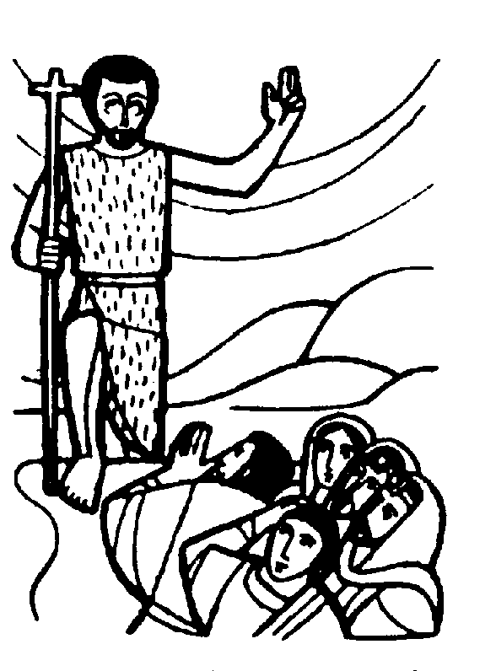

“Allora accorrevano a Giovanni… e, confessando i loro peccati, si facevano battezzare da lui”.
(Mt. 3,5)

Giovanni Battista, il precursore, indica nella conversione del cuore la condizione che ci prepara all’incontro con il Signore che viene.

DOMENICA 05: 2ª di Avvento Ss. Messe festive ore 8,00 –10,30
Ore 10,30 def. Faedo Leone (Contrada); Chiarello Sinesio e Adami Bruno; fam. Quagiotto.
Ore 10,30 Presentazione dei Cresimandi alla Comunità

LUNEDI’ 06: S. Nicola S. Messa ore 19,0

MARTEDI 07: S. Sant’Ambrogio
S. Messa festiva dell’Immacolata ore 19,00
Canta il Coro Adulti

MERCOLEDI’ 08 : IMMACOLATA CONCEZIONE
della B.V. MARIA

Ss. Messe festive ore 8,00 –10,30
Ore 10,30 def. fam. Brun

GIOVEDI’ 09: S. Siro S. Messa ore 8,30
Ore 20,00 2º incontro di preghiera in preparazione
al Natale (invitati grandi e piccoli)

VENERDI’ 10: Madonna di Loreto S. Messa ore 15,00
Def. fam. Chiarello Paolo

SABATO 11: S. Damaso S. Messa festiva ore 19,00
Def. Mazzocco Silvano; Pomin Gorizia e Brun M. Teresa; fam. Rossi Alberto

DOMENICA 12: 3ª di Avvento Ss. Messe festive ore 8,00 –10,30
Ore 9,00 Catechesi familiare (genitori e bambini di 1ª elementare)

